Аппликация из ватных комочков «Снеговик-великан». Конспект занятия в младшей группе.

18.01.2019г. Воспитатель: Копытова Т.И.
Задачи:
-вызвать интерес к изображению снеговика-великана в сотворчестве с педагогом и другими детьми;
-учить формировать белые комочки из ваты, салфеток, обмакивать их в клей и прикладывать к силуэту снеговика;
-развивать чувство формы;
-воспитывать аккуратность, самостоятельность, интерес к совместной продуктивной деятельности.
Предварительная работа. Знакомство с зимними явлениями природы, Игры с ватными и бумажными комочками. Рассматривание изображений снеговика. Лепка снежков на прогулке.
Оборудование: кусок обоев, материал для изготовления комочков (вата, салфетки, клей в розетках, детали для оформления снеговика (нос, глаза, ведро).
Содержание занятия.
Воспитатель:
Где ты, солнце, в самом деле?
Мы совсем окоченели.
Без тебя вода замёрзла.
Выйди, солнышко, скорей!
Приласкай и обогрей!

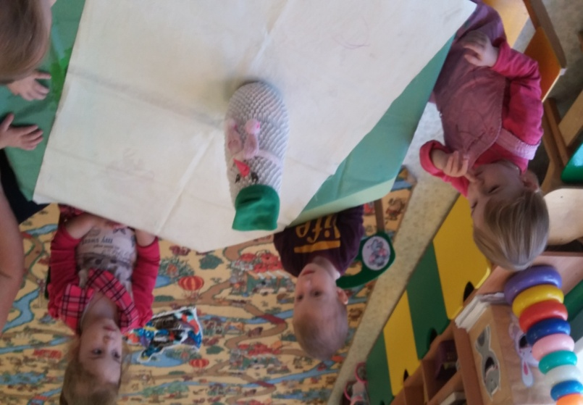

Воспитатель напоминает о том, как они лепили снежки, показывает снеговика, сделанного из бумаги, и предлагает смастерить снеговика-великана.
На столе расстилает кусок обоев с нарисованной заготовкой снеговика.
Рисунок поясняет: "Это голова, это туловище".
Затем детям раздаются салфетки.
Воспитатель:
- Ребята, давайте сделаем из салфеток много-много комочков.
(Воспитатель показывает, как нужно смять комки, окунуть в клей и немного прижать.
Дети вместе с воспитателем заполняют силуэт снеговика.
В конце занятия наблюдают за тем, как воспитатель приклеивает глаза, нос, ведро и другие детали.
После занятия рассматривают снеговика.
Готовым снеговиком-великаном можно оформить раздевалку.

